**Requerimento Nº 1426/2022**

**Súmula:** Requeiro ao Executivo, junto ao órgão competente, informações se há estudos para transformar as escolas Benvindo Moreira Nery na Cohab e a João Valério de Paula Neto em Amador Bueno em escolas de período integral e tenham a mesma estrutura física das Escolas do Futuro.

**REQUEIRO** à Mesa, após ouvido o Douto Plenário, nos termos do Art. 192-C do Regimento Interno, para que seja solicitado ao Senhor Prefeito Igor Soares Ebert, junto ao órgão competente, informações se há estudos para transformar as escolas Benvindo Moreira Nery na Cohab e a João Valério de Paula Neto em Amador Bueno em escolas de período integral e tenham a mesma estrutura física das Escolas do Futuro.

***JUSTIFICATIVA:***

***Senhor Presidente,***

***Senhores Vereadores,***

***Senhoras Vereadoras,***

Tendo em vista que o ensino é unificado em todas as unidades escolares do nosso município, que as referidas escolas não atendem ainda em tempo integral, e da importância da Escola do Futuro para as nossas crianças, a qual oferece quadra coberta, quatro refeições por dia, plataforma Google For Education, chromebooks e inovadora pedagogia de ensino, venho requerer informações ao Executivo se há projeto para que as escolas Benvindo Moreira Nery na Cohab e a João Valério de Paula Neto em Amador Buero tenham atendimento em período integral e a mesma estrutura das Escolas do Futuro.

Diante do exposto, peço aos nobre Pares que votem favorável e possamos assim oferecer também este serviço de excelência às crianças das referidas escolas.

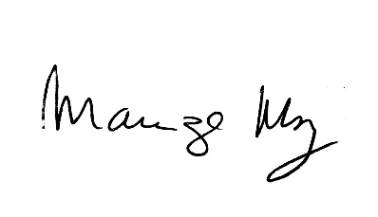 Sala das Sessões Bemvindo Moreira Nery, 25 de abril de 2022.

_______________________

***Mariza Martins Borges***

*Vereadora – PODEMOS*